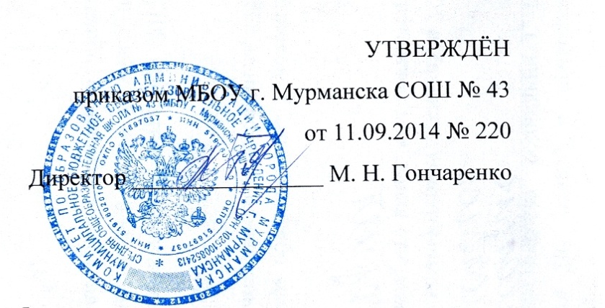
Сводный план
мероприятий по улучшению качества работы
МБОУ г. Мурманска СОШ № 43 в сфере образования

№ п/п | Наименование мероприятия | Необходимость реализации мероприятия (по итогам независимой оценки качества) | Срок  реализации | Ответственный | Описание ожидаемого результата | Показатели, характеризующие результат
1. Открытость и доступность информации об организации
1.1 | Повышение качества содержания информации, актуализация информации на сайте учреждения. | Информационная открытость (наполнение сайта учреждения). | постоянно | Заместитель директора по воспитательной работе | Размещение актуальной и достоверной информации на сайте учреждения.  Размещение обновленной информации на стендах учреждения и в средствах массовой информации о деятельности образовательного учреждения  Размещение на сайте механизмов обратной связи | Наличие актуальной и достоверной информации на сайте учреждения.  Количество обновлений на сайте
1.2 | Изменение интерфейса сайта, добавление новых разделов, отражающих деятельность учреждения. | Доступность и достаточность информации об организации. | постоянно | Заместитель директора по воспитательной работе | Модернизированный сайт, удобство пользования официальным сайтом учреждения.  Увеличение числа посещений сайта учреждения.  Наличие онлайн-анкеты на главной странице сайта учреждения. | Доля лиц, считающих информирование о работе организации и порядке предоставления услуг доступным и достаточным.  Количество посещений сайта учреждения.
2. Комфортность условий и доступность получение услуг в сфере образования, в том числе для граждан с ограниченными возможностями здоровья
№ п/п | Наименование мероприятия | Необходимость реализации мероприятия (по итогам независимой оценки качества) | Срок  реализации | Ответственный | Описание ожидаемого результата | Показатели, характеризующие результат
2.1 | Мероприятия, направленные на повышение уровня бытовой комфортности пребывания в учреждении и развитие материально-технической базы. | Наличие комфортных условий получения услуг, в том числе для детей с ограниченными возможностями здоровья. | 2014-2015 | Директор, начальник хозяйственного отдела | Наличие современного учебно-дидактического оборудования, в соответствии с ФГОС.  Наличие современного спортивного инвентаря, мебели.  Ремонтные работы в учреждении, соответствие помещений, территорий ОУ требованиям САНПиН. | Количество современного учебно-дидактического оборудования, в соответствии с ФГОС.  Количество современного спортивного инвентаря, мебели.  Доля лиц, считающих условия оказания услуг комфортными от числа опрошенных о работе учреждения.
2.2 | Мероприятия, направленные на создание условий для возможности получения образовательных услуг в образовательных учреждениях для лиц с ограниченными возможностями здоровья. | Наличие доступных условий получения услуг, в том числе для граждан с ограниченными возможностями здоровья. | 2015 | Директор, заместители директора, начальник хозяйственного отдела | Наличие и реализация адаптивных программ для лиц с ограниченными возможностями здоровья.  Наличие условий для лиц с ограниченными возможностями здоровья.  Наличие специального оборудования для лиц с ограниченными возможностями здоровья.  Наличие электронного банка методических разработок для детей с ОВЗ. | Количество специального оборудования для лиц с ограниченными возможностями здоровья. Количество электронного банка методических разработок для детей с ОВЗ.  Доля лиц, считающих условия оказания услуг доступными, от числа опрошенных о работе учреждения.
2.3 | Мероприятия, направленные на создание условий для персонала организации. | Создание условий работы по оказанию услуг для персонала организации. | постоянно | Директор, заместители директора, начальник хозяйственного отдела | Наличие оснащенных рабочих мест административного, педагогического, учебно-вспомогательного, прочего персонала. | Доля персонала, которая удовлетворена условиями работы по оказанию услуг в организации, от числа опрошенного персонала организации.
3. Доброжелательность, вежливость и компетентность работников организации
№ п/п | Наименование мероприятия | Необходимость реализации мероприятия (по итогам независимой оценки качества) | Срок  реализации | Ответственный | Описание ожидаемого результата | Показатели, характеризующие результат
3.1 | Мероприятия по обеспечению и созданию условий для психологической безопасности и комфортности в учреждении, на установление взаимоотношений педагогических работников с обучающимися. | 1.Профессионализм персонала. | постоянно | Директор, заместители директора | Направление педагогических работников на курсы повышения квалификации в соответствии с утвержденным графиком, в общем числе педагогических работников, подлежащих повышению квалификации (соответствие индикатору «дорожной карты»).  Создание службы психологического сопровождения при реализации ФГОС.  Наличие экспериментальных, пилотных площадок. | Количество педагогических работников, своевременно прошедших курсы повышения квалификации в соответствии с утвержденным графиком, в общем числе педагогических работников, подлежащих повышению квалификации (соответствие индикатору «дорожной карты»).  Доля лиц, считающих персонал, оказывающий услуги, компетентным от числа опрошенных лиц.
 |  | 2.Взаимодействие с работниками организации. | постоянно | Директор, заместители директора | Отсутствие конфликтных ситуаций.  Функционирование социально-психологической службы для участников образовательного процесса. | Доля лиц, считающих, что услуги оказываются персоналом в доброжелательной и вежливой форме, от числа опрошенных лиц.
4. Результативность деятельности организации.
№ п/п | Наименование мероприятия | Необходимость реализации мероприятия (по итогам независимой оценки качества) | Срок  реализации | Ответственный | Описание ожидаемого результата | Показатели, характеризующие результат
4.1 | Мероприятия, направленные на реализацию образовательных программ в соответствии с ФГОС. | Качество оказываемой муниципальной услуги. | постоянно | Директор, заместители директора | Повышение уровня успеваемости обучающихся по образовательным программам в соответствии с ФГОС.  Проведение конференции, семинаров, направленных на реализацию образовательных программ в соответствии с ФГОС. | Удовлетворенность качеством предоставляемых услуг не менее.  Доля воспитанников, обучающихся, участвующих в конкурсах городского, регионального, и других уровней.

